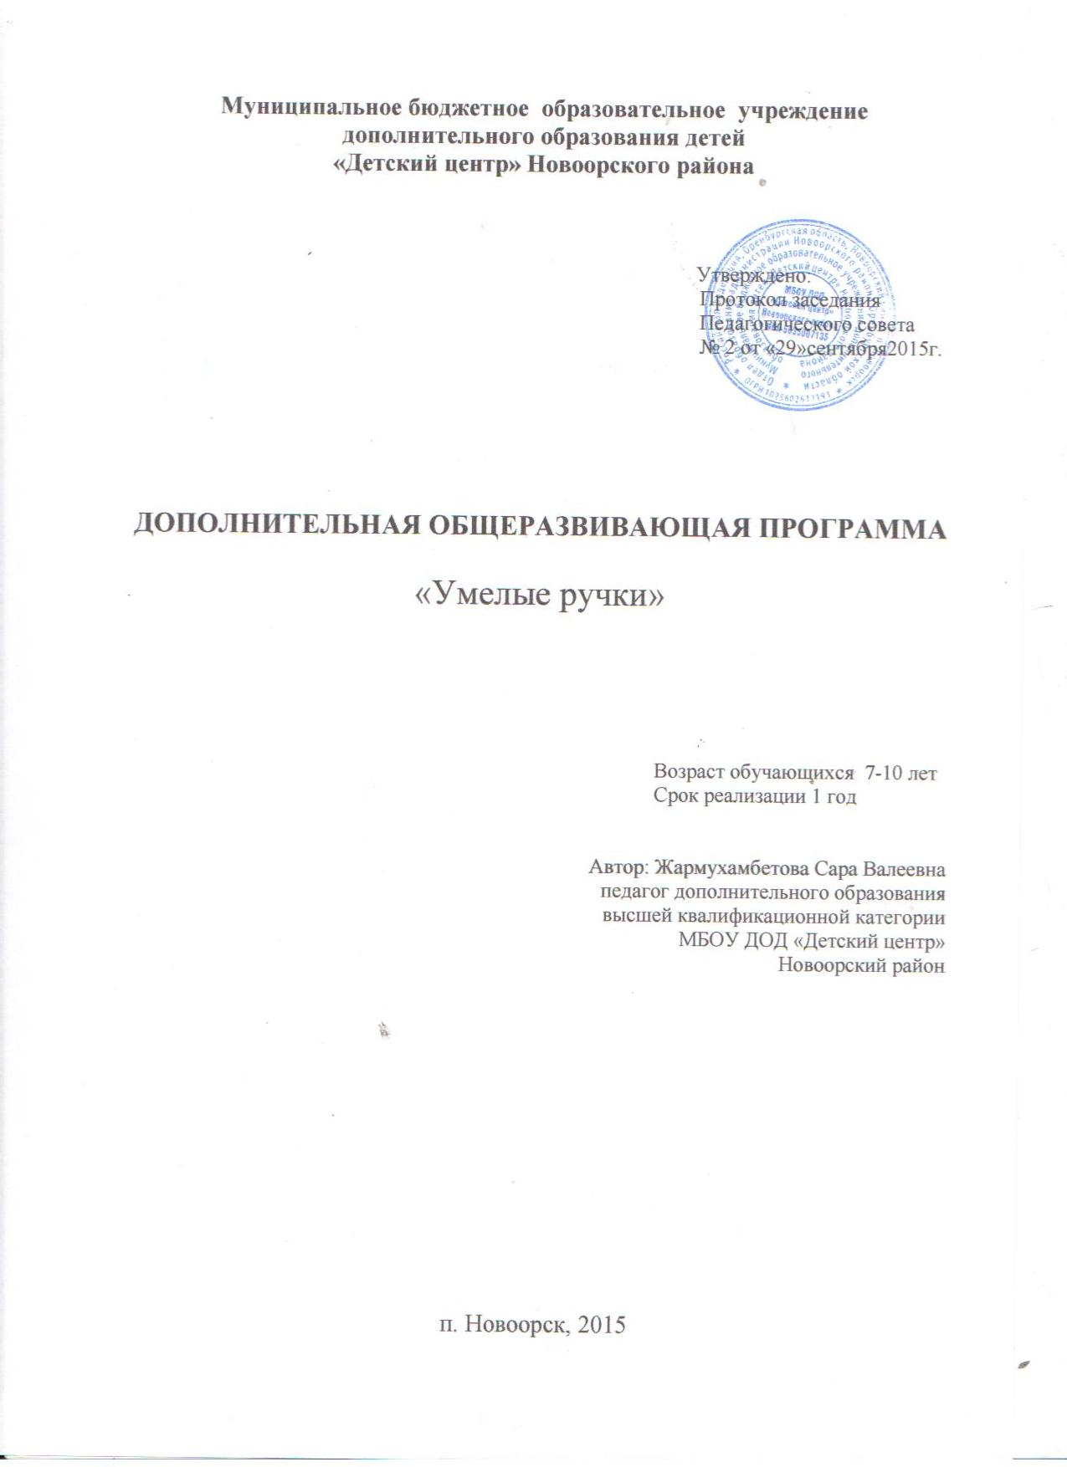

Содержание

1. Пояснительная записка……………………………………………………3

  - Направленность программы………………..........................................3
  - Актуальность, педагогическая целесообразность программы……..3
  - Новизна программы……………………………………………………3
  - Цель и задачи программы……………………………………………..4
  - Отличительные особенности программы……………………………5
  - Возраст детей, их особенности………………………………………5
  - Сроки реализации дополнительной образовательной программы…5
  - Формы и режим занятий………………………………………………6
  - Планируемые результаты и способы их проверки………………….6
1.10 Формы проведения итогов реализации дополнительной образовательной программы…………………………………………………9
  - Диагностическая карта………………………………………………10
2.Учебно-тематический план……………………………………………....12
3.Содержание программы…………………………………………………..16
4.Методическое обеспечение программы…………………………………20
5.Список литературы………………………………………………….........22

- Пояснительная записка

  - Направленность программы
Общеразвивающая программа «Умелые ручки» имеет художественную направленность, составлена в соответствии с общекультурным направлением деятельности.
1.2 Новизна, актуальность, педагогическая целесообразность
Новизна данной общеразвивающей программы заключается в применении новых технологий и вариации нетрадиционных художественных техник. Она объединяет в себе систему интеграции традиционных и инновационных форм, методов и приёмов обучения декоративно-прикладному искусству, которая направлена на формирование творческих способностей обучающихся, создание необходимых условий для развития мотивационной сферы и творческого потенциала личности ребенка.
Актуальность предлагаемой дополнительной общеразвивающей программы «Умелые ручки» определяется запросом со стороны детей и их родителей, и тем, что декоративно-прикладное творчество всегда в моде, особенно сейчас, когда растёт интерес к разным техникам прикладного творчества и имеется возможность больше узнать о них через интернет. Программа «» компенсирует недостаток эмоциональной, творчески активной и продуктивной деятельности обучающихся.
Педагогическая целесообразность программы обусловлена возможностью позитивного воздействия на ребенка за счет его самореализации в процессе обучения рукоделию. Занимаясь по программе, дети не только осваивают разнообразные техники, но и реализуют свой творческий потенциал, погружаясь в данный вид творчества. В дальнейшем они выберут то, что им более интересно, чем будут заниматься, что, возможно, станет их хобби в жизни.
Нормативные документы программы:
- Конвенция о правах ребенка. Принята резолюцией 44/25 Генеральной Ассамблеи ООН от 20.11.1989 года.
- Закон «Об основных гарантиях прав ребенка в Российской Федерации» (в ред. Федеральных законов от 20.07.2000 № 103, ФЗ от 21.11.2004 №170-ФЗ).
- Закон РФ «Об образовании» от 10.07.1992 г. №3266-1 (в ред. От 28.02.2012г.).
- Приказ Минобразования России от 18.06.2001г. № 2419 «О реализации решения коллегии от 29.05.2001 г. №11/1 «Об опыте взаимодействия органов управления образованием и детских общественных объединений».
- Требования СанПин 2.4.4.3172-14 «Санитарно-эпидемиологические требования к устройству, содержанию и организации режима работы образовательных организаций дополнительного образования детей».
- Устав МБОУ ДОД «Детский центр»
  - Цель и задачи программы
Цель программы: формирование художественной культуры обучающихся, как неотъемлемой части культуры духовной.
Задачи программы
Обучающие:
- закрепление и расширение знаний и умений, полученных на уроках трудового обучения, изобразительного искусства, природоведения, литературы, способствовать их систематизации; обучение приемам работы с инструментами;
- обучение умению планирования своей работы;
- обучение приемам и технологии изготовления композиций; изучение свойств различных материалов;
- обучение приемам работы с различными материалами; обучение приемам самостоятельной разработки поделок.
Развивающие:
- развитие у детей художественного вкуса и творческого потенциала;
- развитие образного мышления и воображения;
- создание условий к саморазвитию учащихся;
- развитие у детей эстетического восприятия окружающего мира.
Воспитательные:
- воспитание уважения к труду и людям труда;
- формирование чувства коллективизма;
- воспитание аккуратности;
- экологическое воспитание воспитанников;
- развитие любви к природе.
  - Отличительные особенности программы
Дополнительную образовательную программу отличает:
- модульное содержание программы;
- опора на природные особенности детей без проведения отбора детей при поступлении на занятия декоративно- прикладного творчества;
- постепенность в развитии природных способностей детей;
- строгая последовательность в овладении лексикой и техническими приемами декоративно-прикладного творчества;
- системность и регулярность занятий;
- целенаправленность учебного процесса на запланированные результаты ;
- содержание программы выстроено по кольцеобразной схеме, по годам обучения, взаимосвязанным между собой: в последующем году совершенствуются знания, умения и навыки предыдущего;
1.5 Возраст детей, их особенности
Данная программа рассчитана на обучение детей 7-10 лет. Для детей данного возраста характерны любознательность, живой интерес ко всему новому и яркому. Эта черта сочетается с выраженным стремлением многому подражать, а иногда просто копировать, поэтому личный пример родителей, педагога имеют важное воспитывающее значение.
1.6 Сроки реализации дополнительной образовательной программы
Программа реализуется в течение 4 лет.

1.7 Формы и режим занятий
В процессе занятий используются различные формы занятий:
традиционные, комбинированные и практические занятия, игры, праздники, конкурсы, соревнования и другие.
А также различные методы:
Методы, в основе которых лежит способ организации занятия:
словесный (устное изложение, беседа, рассказ, лекция и т.д.);
наглядный (показ мультимедийных материалов, иллюстраций, наблюдение, показ (выполнение) педагогом, работа по образцу и др.);
- практический (выполнение работ по инструкционным картам, схемам и др.);
Методы, в основе которых лежит уровень деятельности детей:
- объяснительно-иллюстративный – дети воспринимают и усваивают готовую информацию;
- репродуктивный – учащиеся воспроизводят полученные знания и освоенные способы деятельности;
- частично-поисковый – участие детей в коллективном поиске, решение поставленной задачи совместно с педагогом;
- исследовательский – самостоятельная творческая работа обучающихся.
Методы, в основе которых лежит форма организации деятельности учащихся на занятиях:
- фронтальный – одновременная работа со всеми обучающимися;
- индивидуально-фронтальный – чередование индивидуальных и фронтальных форм работы;
- групповой – организация работы в группах;
- индивидуальный – индивидуальное выполнение заданий, решение проблем.
Занятия проводятся из расчета 1 час в неделю, 1 год – 36 часов.

1.8 Планируемые результаты и способы их проверки.
В результате реализации программы обучающие должны знать:
К концу 1 года обучения
- название и назначение материалов – бумага, ткань, пластилин;
- название и назначение ручных инструментов и приспособлений: ножницы, кисточка для клея, игла, наперсток;
- правила безопасности труда и личной гигиены при работе с указанными инструментами.
уметь:
- правильно организовать свое рабочее место, поддерживать порядок во время работы;
- соблюдать правила безопасности труда и личной гигиены;
анализировать под руководством педагога изделие (определять его назначение, материал, из которого оно изготовлено, способы соединения деталей, последовательность изготовления);
- экономно размечать материалы с помощью шаблонов, сгибать листы бумаги вдвое, вчетверо, резать бумагу и ткань ножницами по линиям разметки, соединять детали из бумаги с помощью клея.
1.9 Формы подведения итогов реализации дополнительной образовательной программы

Формой подведения итогов реализации дополнительной образовательной программы является:
• Составление альбома лучших работ.
• Проведение выставок работ воспитанников.
• Участие в районной выставке детских творческих работ, конкурсах.
•Защита проектов.
• Творческий отчет руководителя творческого объединения на педсовете.
•Проведение мастер-классов;
•Участие в районных тематических выставках.
Практические навыки и теоретические знания обучающихся отслеживаются с помощью диагностики, а также во время участия в различных мероприятиях и конкурсах. Данные наблюдения вносятся в специально разработанные диагностические карты. Результаты диагностики соотносятся с поставленными целями и задачами данной программы

Таблица 1
Диагностическая программа изучения уровней развития творческих способностей обучающихся (предметные результаты)

Показатели  (оцениваемые  показатели) | Критерии | Степень выраженности  Оцениваемого качества | Формы и методы контроля
Владение карандашом | Уровень координации и мелкой моторики | Низкий уровень – не умение пользоваться карандашом, дрожит рука, постоянно смазывается рисунок.  Средний уровень – карандаш держит уверенно при выполнении только крупных и больших рисунков.  Высокий уровень – уверенное пользование карандашом, выполнение эскизов разных размеров, точное нанесение рисунка, при раскрашивании не выходит за конкурс. | Наблюдение  Диагностические  задания.
Цветопередача | Умение изобразить рисунок в цвете, различать цвета. | Низкий уровень – путает название цветов, различает цвета.  Средний уровень – различает цвета, но не умеет смешивать краски до нужного цвета.  Высокий уровень – хорошо различает цвета, знает все оттенки, уверенно смешивает краски и легко получает нужный цвет | Наблюдение.  Практическая работа  Диагностические  задания.
Терминология | Употребление слов связанных с декоративно-прикладным творчеством (виды картона, виды бумаги, виды техник: изонить, аппликация, папье маше, декупаж, квилинг) | Низкий уровень – не употребляет слова, а заменяет их более простыми;  Средний уровень – пользуется лексикой художественного творчества, но не всегда правильно понимает смысл слов. Знает определение понятий, но не употребляет термин.  Высокий уровень – хорошо владеет терминологией, правильно употребляет слова. | Наблюдение.  Практическая работа.  Беседа. Опрос.  Диагностические задания.
Художественные умения | Умение представлять объекты в различных пространственных положениях, составлять композиции, фактуру материала, пропорциональные объекты. | Низкий уровень – не умеет составлять композицию. Не придает вниманию мелкие, но важные особенности.  Средний уровень – составляет композиции, но не всегда точно подбирает материал.  Высокий уровень – точно передает объемные предметы, фактуру материала. | Наблюдение.  Практическая работа.  Беседа. Опрос.  Индивидуальная работа.
Творческое мышление | Самостоятельность и независимость в принятии решениий, умение решать нестандартные жизненные ситуации, генерировать новые идеи, видеть необычное в обычном. | Низкий уровень – не присуще творческое мышление.  Средний уровень -

2.Учебно -тематический план
1 год, 36 часов
№ | Название модуля, тем | Количество часов
№ | Название модуля, тем | Всего | Теория | Практика
I. | «Чем мы будем заниматься на занятиях?»
1.1 | Панно «Чудеса из леса» | 2 | 1 | 1
1.2 | Аппликация из геометрических фигур | 2 | 1 | 1
1.3 | Аппликация из геометрических фигур | 2 |  | 2
1.4 | Аппликация из салфеток | 2 | 1 | 1
1.5 | Объемная аппликация | 2 |  | 2
1.6 | Объемная аппликация | 2 |  | 2
1.7 | Рисование пластилином | 3 | 2 | 1
1.8 | Рисование пластилином | 2 |  | 2
1.9 | Обратная мозаика на прозрачной основе | 2 | 1 | 1
II. | Удивительный мир «папье-маше», «декупаж»
2.1 | Вводное занятие «Удивительный мир папье- маше». Немного из истории. | 2 | 1 | 1
2.2 | Блюдце, чашка, тарелка | 2 |  | 2
2.3 | Блюдце, чашка, тарелка | 1 |  | 1
2.4 | Игрушка- копилка | 1 |  | 1
2.5 | Игрушка-копилка | 1 |  | 1
2.6 | Принципы работы с пластиковой  поверхностью. | 3 | 1 | 2
2.7 | Плетение из газетных трубочек. | 2 | 1 | 1
2.8 | Скручивание трубочек из газет двумя способами | 1 |  | 1
2.9 | Рамка для фотографии | 1 |  | 1
3.1 | Составление проектной работы «Удивительный мир бумаги». | 2 |  | 2
Всего |  | 36 часов

3. Содержание программы 1 года обучения.
Модуль 1. Чем мы будем заниматься на занятиях?»
Тема 1.1 Панно «Чудеса из леса».
Теория: Техника безопасности на занятиях. Экскурсия.
Практика: Аппликация из природного материала. Сбор листьев. Правила работы с бумагой. Разновидности аппликаций в народном декоративном творчестве.
Тема 1.2 Аппликация из геометрических фигур.
Теория: Правила работы с бумагой. Разновидности аппликаций в народном декоративном творчестве.
Практика: Изготовление закладки для книг; Аппликация «Кот», «Заяц»;
Тема 1.3 Аппликация из салфеток.
Теория: Правила работы с бумагой.
Практика: Аппликация «Полевые одуванчики»
Тема 1.4 Рисование пластилином.
Теория: Виды пластилина. Инструменты для работы с пластилином. Практика: Изготовление панно.
Тема 1.5 Обратная мозаика на прозрачной основе.
Практика:Техника безопасности при работе с бросовым материалом. Изготовление мозаики пластилином на пластиковой крышке.
Модуль II. Удивительный мир папье-маше», «Декупаж»
Тема 2.1 Вводное занятие «Удивительный мир папье- маше».
Теория: Немного из истории. Беседа с показом изделий из папье-маше.
Практика: Блюдце, чашка, тарелка.
Выполнение изделий в технике папье-маше. Раскрашивание изделий гуашевыми красками. Обклеивание формы слоями из обрывков бумаги. Приемы смешивания гуашевых красок.
Тема 2.2 Блюдце, чашка, тарелка
Практика: выполнение чашки в технике папье-маше.
Тема 2.3 Блюдце, чашка, тарелка
Практика: выполнение чашки в технике папье-маше.
Тема 2.4 Игрушка –копилка.
Практика: выполнение игрушки в технике папье-маше.
Тема 2.5 Игрушка –копилка.
Практика: выполнение игрушки в технике папье-маше.
Тема 2.6 Принципы работы с пластиковой поверхностью.
Теория: знакомство с данной техникой.
Практика: выполнение картины на пластиковой поверхности.
Тема 2.7 Плетение из газетных трубочек.
Теория: Мастер класс по скручиванию газетных трубочек. Освоение техники. Практика: Изготовление и покраска рамки.
Тема 3.1 . Проектная работа «Удивительный мир бумаги».
Практика: Подбор бумаги. Раскладка лекал и раскрой. Последовательность выполнения поделок в материале и их оформление. Просмотр и анализ готовых работ. Мини – выставка.

- Методическое обеспечение программы.

Программа «Умелые ручки» предполагает использование различных средств и методов. Прежде всего, это репродуктивный (воспроизводящий), объяснительно - иллюстративный (объяснение сопровождается демонстрацией наглядного материала), проблемный (педагог ставит проблему и вместе с детьми ищет пути её решения), эвристический (проблема формируется детьми, ими и предлагаются способы её решения).
Очень важны отношения детей в коллективе. Коллективная работа способствует не только всестороннему эстетическому развитию, но и формирует нравственные качества ребят. Одна из задач – создавать комфортный микроклимат. Похвала педагога за самостоятельное решение вопроса, беседы, помощь друг друга дают уверенность ребятам в себе.
На занятиях происходит освоение обучающимися различных художественных материалов, инструментов, а также художественных техник. От занятия к занятию происходит постоянная смена художественных материалов, овладение их выразительными возможностями. Многообразие видов деятельности и форм работы с обучающимися стимулирует их интерес к предмету, изучению искусства и является необходимым условием формирования личности ребенка.
Для построения эффективного образовательного процесса следует иметь помещение с соответствующим стандартным оборудованием для занятий декоративно-прикладным творчеством. Подготовка современного информационно-методического банка, включающего в себя:
- материалы для изготовления подделок, сувениров: альбомные листы, ножницы, ватман, картон, цветная бумага, цветные лоскуты ткани, клей, краски, кисти, карандаши цветные, скотч, бросовый материал;
- наглядные материалы: иллюстрации, картины, слайды, предметы декоративно-прикладного искусства;
- компьютер, видеопроектор, диски с музыкальными произведениями.

- Список используемой литературы

- Г.И. Долженко. 100 поделок из бумаги -Ярославль: Академия развития, 2009.
- Т.Н. Проснякова, Н.А. Цирулик. Умные руки – Самара: Корпорация «Фёдоров», Издательство «Учебная литература», 2010.
- Т.Н. Проснякова, Н.А. Цирулик. Уроки творчества – Самара: Корпорация «Фёдоров», Издательство «Учебная литература», 2010.
- Т.Н. Проснякова Творческая мастерская – Самара: Корпорация «Фёдоров», Издательство «Учебная литература», 2011.
- С.И. Хлебникова, Н.А. Цирулик. Твори, выдумывай, пробуй! – Самара: Корпорация «Фёдоров», Издательство «Учебная литература», 2011.
Литература для детей

- Богатеева З.А. «Чудесные поделки из бумаги».- М., 2012
- Беженова О.Л. «Волшебное рукоделие».- М.,2013
- Куцакова Л.В. «Конструирование и ручной труд в дет. саду».- Д.,2009
- Кискальд И. «Солёное тесто - увлекательное моделирование».- М.,2013
- Мусиенко С.И «Оригами в детском саду».- М., 2011
- Парамонова Л.А. «Киригами- творческое конструирование из бумаги».- М.,2012
- Пацци Л. «Фантазии из солёного теста».- М.,2009
- Румянцева Е. «Аппликация. Простые поделки». - М.,2012
- Сайт Страна Мастеров
- http://stranamasterov.ru
- 15. Сайт Всё для детей
- http://allforchildren.ru

